Дидактические игры по ознакомлению детей дошкольного возраста с родным городом

Методическое пособие
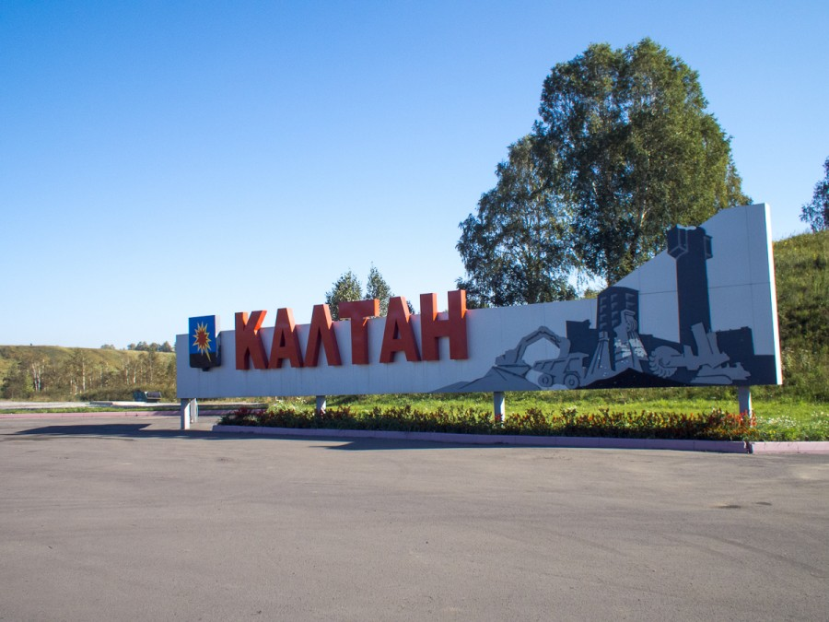

Муниципальное бюджетное дошкольное образовательное учреждение
Детский сад № 24 «Белочка»

Дидактические игры по ознакомлению детей дошкольного возраста с родным городом

Методическое пособие

Составитель
Алексаева Наталия Владимировна
Воспитатель

Калтан
2018
Содержание
Введение
1.Система патриотического воспитания в ДОУ по ФГОС………………….
1.1 Создание предметно- развивающей среды по ФГОС…………………...
1.2 Работа с семьей…………………………………………………………….
2.Роль дидактических игр в воспитании патриотических чувств у ребенка дошкольного возраста………………………………………………………….
3.Дидактичские игры…………………………………………………………..
3.1 «Наш город на карте»………………………………………………………
3.2 «Составь по образцу герб города Калтан»………………………………..
3.3 «Найди отличия на фотографиях города Калтан»……………………….
3.4 «Проложи путь от дома до детского сада»……………………………….
3.5 «Что ты видишь по дороге в детский сад»……………………………….
3.6 «Бродилка»………………………………………………………………….
3.7 «Колесо знаний»……………………………………………………………
4.Заключение……………………………………………………………………
Список литературы……………………………………………………………..

Введение
В дошкольном образовании в настоящее время остро стоит вопрос о пути совершенствования работы по патриотическому воспитанию, формированию стремления оберегать и защищать свою Родину. ФГОС дошкольного образования определяют как одну из важнейших задач, нравственное и духовное становление воспитанников дошкольных учреждений.
Поэтому, для эффективного проведения данной работы, я разработала цикл дидактических игр по изучению данной темы, с помощью которых воспитанники могут закрепить и наглядно продемонстрировать свои знания о своем городе.
Целью моей работы, согласно Государственной программе “Патриотическое воспитание граждан Российской Федерации на 2016-2020 годы”, является ознакомление педагогов ДОУ и родителей воспитанников с дидактическими играми о родном городе, как средстве воспитания нравственно- патриотических чувств у подрастающего поколения.
Важно научить ребенка понимать, что он несет ответственность за все то, что его окружает, будь то дерево растущее во дворе или дедушка с бабушкой, или городская лавочка установленная на главной улице города..
Задачами моей работы является:
формирование у воспитанников дошкольного учреждения любви к Родине, родному краю, чувства гордости за свою Родину.
Не смотря на то, что уже накоплен опыт работы по данной теме, проблема внедрения накопленного опыта в педагогике в воспитательно-образовательную среду детского сада до сих пор существует.
Отбор содержания игр я проводился по принципу наглядности и доступности, с учетом познавательных и коммуникативных потребностей воспитанников, психологических особенностей данной возрастной категории.
В данном методическом пособии предоставлены игры, разработанные мною и модифицированные игры других авторов. Игры будут полезны педагогам дошкольных учреждений, родителям детей ДОУ.

1.Система патриотического воспитания в ДОУ по ФГОС
В дошкольном возрасте формируется чувство патриотизма: любовь к Родине и гордость за нее, преданность , ответственность за неё, желание работать на ее благо, беречь и умножать богатства. Любовь к Родине берет свое начало с любви к своей малой родине – к тому месту, где родился человек. Узнавая свой родной город, его достопримечательностями, дошкольник учится ощущать себя живущим в тот или иной временной период , а так же приобщается к богатствам национальной и мировой культуры.
ФГОС ДО определяет: нравственно-патриотическое воспитание дошкольников возможно только с учётом создания условий, которые будут способствовать социализации ребёнка , нравственному и познавательному развитию формирующегося гражданина. Для этого ребёнок должен заниматься теми видами деятельности, которые соответствуют его возрасту, вызывают у него чувство восхищения , влияют на полноценное развитие умственных и физических способностей. Основной вид деятельности детей в ДОУ – это игра. Дошкольники очень любопытны, эмоциональны, отзывчивы на окружающую действительность. Это важное время для воспитания нравственности. В этот время формируются эмоционально-чувственный мир и основные мыслительные процессы ребёнка, поиск себя в мире, окружающем его.
Тема «Патриотическое воспитание дошкольников» сильно взаимосвязана с понятием «моя Родина». Ребёнок должен как можно раньше понять, что его Родина – это страна , область, город со своими государственными символами и праздниками, национальными традициями. Это огромное государство, великая держава, единая для всех, кто родился на её территории, любит её и стремится сделать её красивее и сильнее. Любить Родину – это значит быть ей полезным. А для этого надо многое уметь, многое знать.
Помочь ребёнку почувствовать себя частью большой Родины – задача патриотического воспитания, как основы для формирования настоящего гражданина своей страны, готового служить интересам Отечества и защищать его, если придётся, даже ценой своей жизни.
Для реализации цели по патриотическому воспитанию были поставлены задачи:
- Воспитание любви к семье, дому, детскому саду, городу, области, стране в целом;
- бережного отношения к истории; знаний культурных традиций; гордости за успехи представителей своего народа;
- уважения к национальным особенностям своего народа; толерантного отношения к другим людям; нетерпимости к проявлениям социальных пороков.
Для реализации этих задач необходимо:
- дать детям систему знаний об общепринятых человеком нормах поведения;
- научить их адекватно действовать в той или иной обстановке;
- помочь воспитанникам овладеть элементарными навыками культурного поведения в обществе;
- прививать бережного отношения ко всему окружающему;
- развивать у воспитанников ответственность за свое поведение ;
- оказать помощь родителям в формировании чувства патриотизма у воспитанников дошкольного учреждения;
- внедрить разработанную методику в практику работы с детьми и их родителями;
- проводить мониторинг результатов работы;
- научить воспитанников нести ответственность перед обществом и государством .
Данные задачи решаются во всех видах детской деятельности: в непрерывно образовательной деятельности, играх, труде, так как все это является важным компонентом в формировании социокультурных отношений воспитанников
Затруднения по ознакомлению воспитанников с историческими фактами, бытом, традициями вызвано тем, что у воспитанников ДОУ наглядно-образное мышление, поэтому очень важно создать предметно- развивающую среду в ДОУ по формированию чувства патриотизма.
Успех воспитания патриота в дошкольном возрасте обеспечивается следующими обязательными условиями: в создании предметно- развивающей среды в дошкольном учреждении, в работе с родителями и наличии богатого дидактического материала (дидактических игр), так как главным методом познания ребенка – дошкольника является игра.
Патриотическое воспитание тесно переплетается с региональным компонентом. И, на мой взгляд, сегодня по теме «Мой город» недостаточно материала. Так возникла необходимость в разработке дополнительного материала.

1.1 Создание предметно- развивающей среды по ФГОС
В дошкольном возрасте формируется чувство патриотизма: любовь к Родине и гордость за нее, преданность , ответственность за неё, желание работать на ее благо, беречь и умножать богатства. Любовь к Родине берет свое начало с любви к своей малой родине – к тому месту, где родился человек. Узнавая свой родной город, его достопримечательностями, дошкольник учится ощущать себя живущим в тот или иной временной период , а так же приобщается к богатствам национальной и мировой культуры.
ФГОС ДО определяет: нравственно-патриотическое воспитание дошкольников возможно только с учётом создания условий, которые будут способствовать социализации ребёнка , нравственному и познавательному развитию формирующегося гражданина. Для этого ребёнок должен заниматься теми видами деятельности, которые соответствуют его возрасту, вызывают у него чувство восхищения , влияют на полноценное развитие умственных и физических способностей. Основной вид деятельности детей в ДОУ – это игра. Дошкольники очень любопытны, эмоциональны, отзывчивы на окружающую действительность. Это важное время для воспитания нравственности. В этот время формируются эмоционально-чувственный мир и основные мыслительные процессы ребёнка, поиск себя в мире, окружающем его.
Тема «Патриотическое воспитание дошкольников» сильно взаимосвязана с понятием «моя Родина». Ребёнок должен как можно раньше понять, что его Родина – это страна , область, город со своими государственными символами и праздниками, национальными традициями. Это огромное государство, великая держава, единая для всех, кто родился на её территории, любит её и стремится сделать её красивее и сильнее. Любить Родину – это значит быть ей полезным. А для этого надо многое уметь, многое знать.
Помочь ребёнку почувствовать себя частью большой Родины – задача патриотического воспитания, как основы для формирования настоящего гражданина своей страны, готового служить интересам Отечества и защищать его, если придётся, даже ценой своей жизни.
Для реализации цели по патриотическому воспитанию были поставлены задачи:
- Воспитание любви к семье, дому, детскому саду, городу, области, стране в целом;
- бережного отношения к истории; знаний культурных традиций; гордости за успехи представителей своего народа;
- уважения к национальным особенностям своего народа; толерантного отношения к другим людям; нетерпимости к проявлениям социальных пороков.
Для реализации этих задач необходимо:
- дать детям систему знаний об общепринятых человеком нормах поведения;
- научить их адекватно действовать в той или иной обстановке;
- помочь воспитанникам овладеть элементарными навыками культурного поведения в обществе;
- прививать бережного отношения ко всему окружающему;
- развивать у воспитанников ответственность за свое поведение ;
- оказать помощь родителям в формировании чувства патриотизма у воспитанников дошкольного учреждения;
- внедрить разработанную методику в практику работы с детьми и их родителями;
- проводить мониторинг результатов работы;
- научить воспитанников нести ответственность перед обществом и государством .
Данные задачи решаются во всех видах детской деятельности: в непрерывно образовательной деятельности, играх, труде, так как все это является важным компонентом в формировании социокультурных отношений воспитанников
Затруднения по ознакомлению воспитанников с историческими фактами, бытом, традициями вызвано тем, что у воспитанников ДОУ наглядно-образное мышление, поэтому очень важно создать предметно- развивающую среду в ДОУ по формированию чувства патриотизма.
Успех воспитания патриота в дошкольном возрасте обеспечивается следующими обязательными условиями: в создании предметно- развивающей среды в дошкольном учреждении, в работе с родителями и наличии богатого дидактического материала (дидактических игр), так как главным методом познания ребенка – дошкольника является игра.
Патриотическое воспитание тесно переплетается с региональным компонентом. И, на мой взгляд, сегодня по теме «Мой город» недостаточно материала. Так возникла необходимость в разработке дополнительного материала.

1.2 Работа с семьей
Всем известно, что начальное воспитание ребенок получает в семье. Все родители хотят видеть своих детей здоровыми, счастливыми, но не все знают , как сделать так, чтобы дети, вырастая, жили в ладу с собой, окружающим миром, другими людьми.
Дошкольное учреждение – также один из институтов воспитания. Функции воспитания семьи и детского сада различны, но для того, чтобы ребенок рос всесторонне развитым , необходимо их взаимодействие.
Дом - это то место, где в общении с родителями дети получают первые уроки жизни. Результатом общения ребенка и взрослого является приобретение опыта действий, суждений, оценок, что проявляется в его поведении. Огромное значение имеют положительные примеры поведения отца и матери, как образца для подражания, а также родительское слово , как метод педагогического воздействия, в том числе и в патриотическом воспитании ребенка. Ни одна образовательная программа не сможет дать хороших результатов, если не будет налажена взаимосвязь между домом и садом.
Итак, важным условием патриотического воспитания детей является взаимосвязь с родителями.
Знакомство с историей семьи развивают мысли ребенка, вызывать яркие эмоции и чувства , заставляет сопереживать, внимательно относиться к памяти прошлого, к своим историческим корням родственникам. Работа с родителями обеспечивает воспитание бережного отношения к традициям, сохранение семейных уз.
Родители являются главными участниками работы по нравственно-патриотическому воспитанию детей в семье, а так же они могут быть привлечены в сборе материалов по родному городу, краю, воссозданию местных и трудовых традиций.
Ознакомление с родным городом, при содействии родителей, дает положительные результаты, способствует формированию у воспитанников положительного отношения к окружающему, к родному краю, городу, России. Обогащает сознание детей интересными содержательно-упорядоченными сведениями по теме «Мой город». Стимулирует развитие познавательной активности. Раскрывает творческий, интеллектуальный потенциал детей. Помогает принять приобретенные знания в новых ситуациях, в повседневной жизни.
Особое значение в патриотическом воспитании дошкольников в дошкольных образовательных учреждениях отдается наглядным средствам, которые обеспечивают ознакомление родителей с условными, задачами, содержанием и методом патриотического воспитания детей.
Помимо наглядного метода существуют следующие формы работы с родителями:
- Семейные экскурсии в музеи. Экскурсии по памятным местам города с посещеним культурных центров.
- «Мини-путешествия» пот городу, улицам (на которых находится детский сад или живут дети).
- Консультирование родителей по тем или иным вопросам.
- Праздники, развлечения, досуги.
- Оформление тематических фотоальбомов, газет, фотовыставок.
- Дни открытых дверей.
- Участие в выставках творческих работ, рисунков.

2.Роль дидактических игр в воспитании патриотических чувств у ребенка дошкольного возраста
«Воспитание любви к родному краю, к родной культуре, к родному городу, к родной речи – задача первостепенной важности, и нет необходимости это доказывать. Но как воспитать эту любовь? Она начинается с малого – с любви к своей семье, к своему дому. Постоянно расширяясь, эта любовь к родному переходит в любовь к своему государству, к его истории, его прошлому и настоящему, а затем ко всему человечеству».
Академик Д. С. Лихачёв

Дидактическая игра, как средство развития познавательной активности ребенка, позволяет решать различные педагогические задачи в игровой форме, в самой доступной и интересной для ребенка.
Потребность в игре и желание играть у воспитанников необходимо использовать и направить в целях решения определенных воспитательских задач.
Прежде всего велика роль игры в умственном воспитании детей дошкольного возраста. Каждая дидактическая игра дает возможность обогатить опыт ребенка, развить его умственные способности , умение сравнивать, обобщать, классифицировать, соотносить, сравнивать предметы и явления окружающего мира, высказывать свою точку зрения , излагать
умозаключения. С помощью дидактических игр воспитатель может приучить воспитанника к самостоятельному мышлению. Главным для развития мышления – необходимо уметь пользоваться полученными знаниями, необходимые для решения стоящей задачи.
Представленные в пособии дидактические игры вариативны и их можно использовать для изучения и закрепления знаний о своем городе, помогут разнообразить содержание работы педагогов по патриотическому воспитанию.
Дидактическая игра «Наш город на карте» поможет закрепить умения воспитанников работать с картой, легко ориентироваться по ней.
Дидактическая игра «Составь по образцу герб Калтана» поможет закрепить знания о символах города и развивать интеллектуальные способности воспитанников.
Дидактическая игра «Найди отличия на фотографиях города» развивает наблюдательность и внимание у воспитанников, закрепляет умения сравнивать и называть отличия.
Дидактическая игра «Проложи путь от дома до детского сада» может проводиться как в группе, так и дома совместно с родителями. Закрепляет умение ориентироваться по карте, в городе , развивает внимание и глазомер.
Дидактическая игра «Что ты видишь по дороге в детский сад» развивает у воспитанников внимание, наблюдательность, способствует закреплению умения составлять связный рассказ.
Дидактическая игра «Бродилка» позволяет закрепить знания воспитанников о интересных местах в городе , развивает зрительную память.
Дидактическая игра «Колесо знаний» позволяет закрепить знания о тех местах, где трудятся калтанцы.

3 Дидактические игры
3.1 Наш город на карте области
«Покажи наш город на карте области»
Цель: закрепление умения находить наш город на карте Кемеровской области.
Материал: физическая карта Кемеровской области.
Ход игры: Воспитанникам предлагается найти и показать город Калтан на карте Кемеровской области.(рисунок 1)

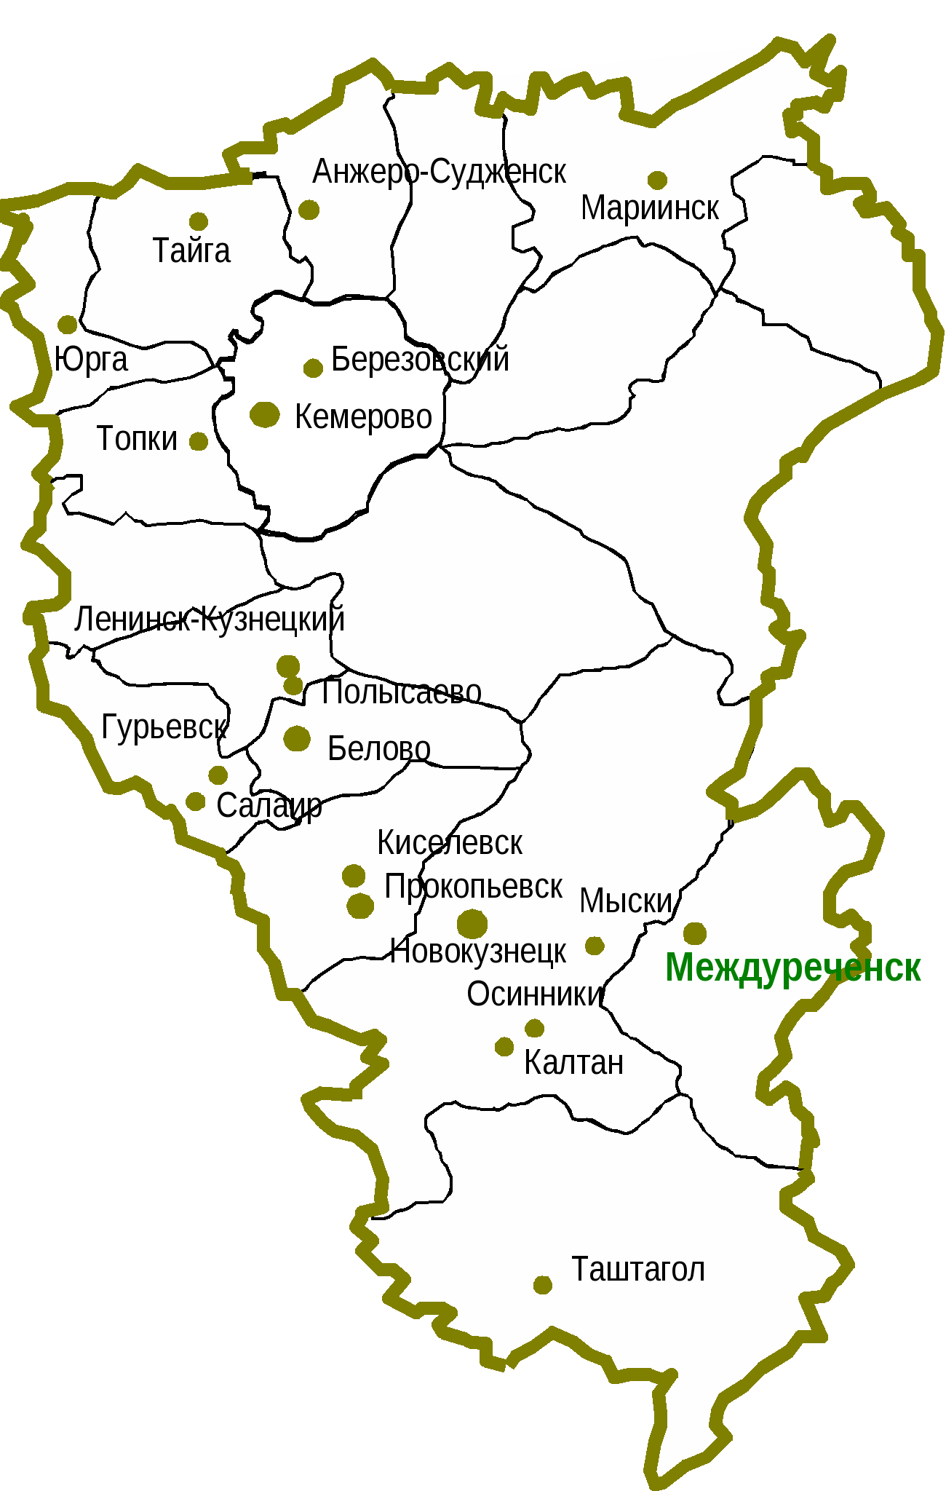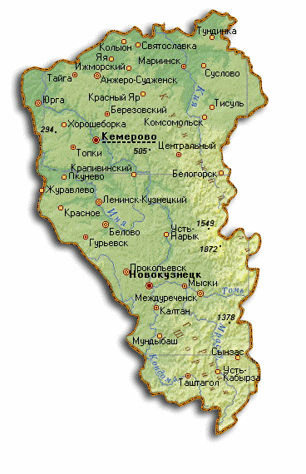
Рисунок 1

  - Составь по образцу герб города Калтан
«Собери герб города Калтан»
Цель: закрепление представления воспитанников о гербе города Калтан.
Материалы: образец герба города Калтан (рисунок 2), шаблон герба города Калтан (рисунок 3), разрезанный на несколько частей герб города Калтан (рисунок 4), гербы других городов Кемеровской области (рисунок 5).
Ход игры: воспитатель предлагает рассмотреть герб Калтана, выделить его особенности, назвать обозначение символов на гербе города.
Вариант 1. Воспитанники на контурный шаблон накладывать разрезные части герба города Калтан.
Вариант 2. Воспитанники самостоятельно собирают герб города Калтана без помощи шаблона –образца, опираясь на память.
Вариант 3. Воспитанникам предлагается найти герб города Калтан среди гербов других городов Кемеровской области.

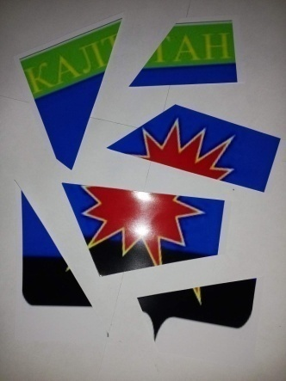
Рисунок 2 Рисунок 3 Рисунок 4


Рисунок 5

Рисунок 5

«Раскрась по образцу герб города Калтан»
Цель: уточнение представлений воспитанников о гербе города Калтан.
Материал: образец и шаблон с изображением герба города Калтан (рисунок 3).
Ход игры: воспитанникам предлагается раскрасить герб города Калтан.

3.3 «Найди отличия на фотографиях города Калтан»
Цель: закрепление умения сравнивать особенности старого и современного города.
Материал : фотографии и иллюстрации, с изображением старого и современного города (рисунок 6).

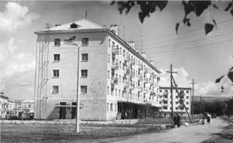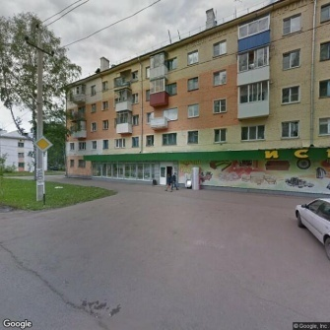

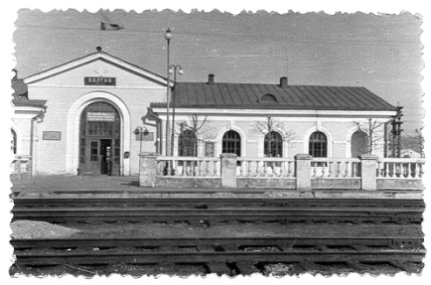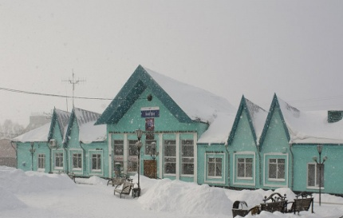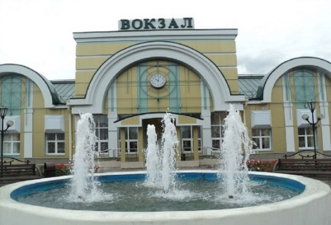

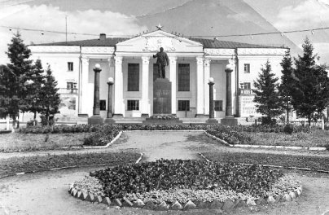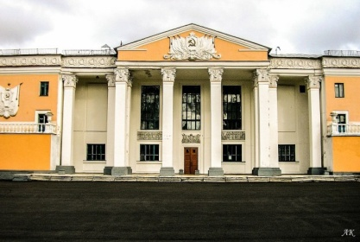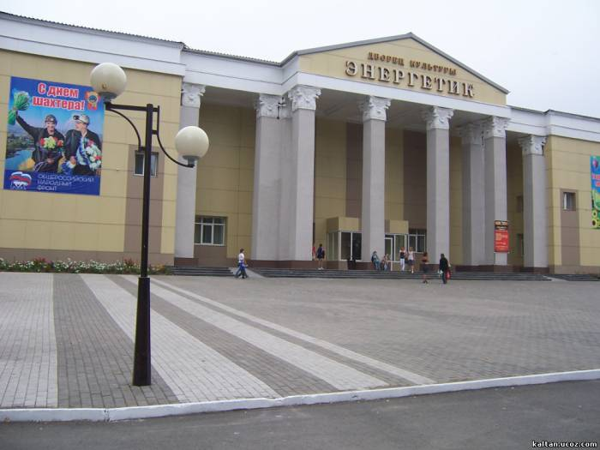

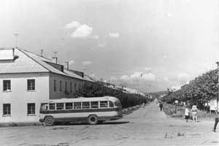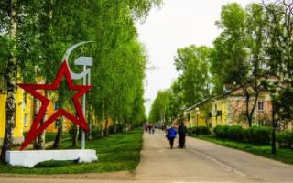

Рисунок 6

3.4 «Проложи путь от дома до детского сада»
Цель: закрепление умения ориентироваться на карте – схеме города.
Материалы: карты – схемы города, карандаши.
Ход игры: воспитанникам предлагается на карте – схеме найти детский сад и свой дом и проложить путь в виде стрелочек на карте- схеме от дома до детского сада (рисунок 7).
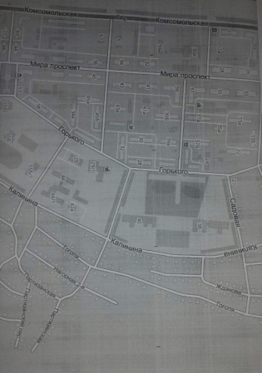

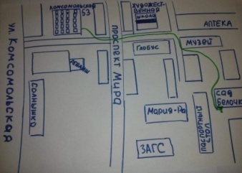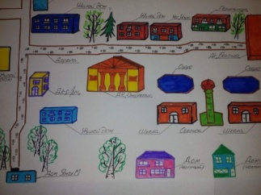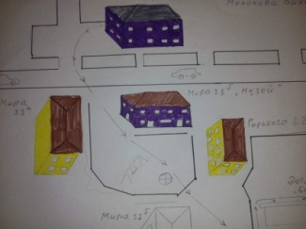

3.5 «Что ты видишь по дороге в детский сад»
Цель: закрепление умения составлять связный рассказ и называть здания, парки, дома, организации , которые ребенок видит идя в детский сад.
Ход игры: воспитанникам предлагается вспомнить все, что воспитанник видит по пути в детский сад.

3.6 «Бродилка»
Цель: Закрепление знаний воспитанников о родном городе, названиях улиц, достопримечательностях города.
Игровые правила. Порядок прохождения по игровому полю определяется брошенным кубиком, отсчитывается число ходов фишками. Победителем оказывается тот, кто первым дошел до финиша.
Материал. Игровое поле (рисунок 8), фишки.
Ход игры: Прежде чем начать игру, воспитатель вместе с воспитанниками рассматривает фотографий, с изображением достопримечательностей города. Проводится беседа о улицах города, их названиях, городских зданиях , затем воспитанникам оглашаются правила игры; перемещаться по игровому полю можно используя фишки, отсчитывать столько кружков, сколько указано на кубике, учитывая, что красный круг означает - пропусти ход, синий — двигайся назад, зеленый — вперед.
Победителем окажется тот , кто не ошибётся, и первым доберётся до указанного места.

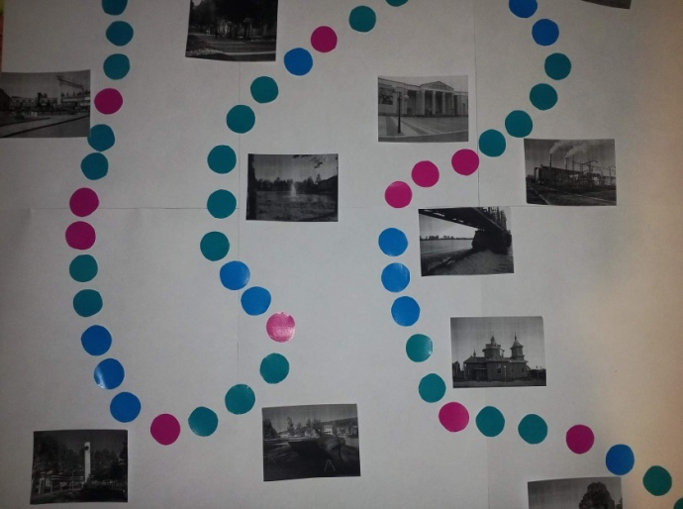 Рисунок 8

3.7 «Колесо знаний»
Цель: закрепление представлений о городе Калтан и его социальной структуре.
Материал: игровое поле со двигающейся стрелкой (рисунок 9).
Ход игры: воспитанникам предлагается вспомнить все организации города Калтан. На игровом поле запускается стрелка, которая после движения по кругу останавливается на изображении здания той или иной организации, воспитанники должны дать его название и рассказать о роде деятельности тех людей , которые находятся там. Победитель определяется путем подсчета правильно названных ответов.
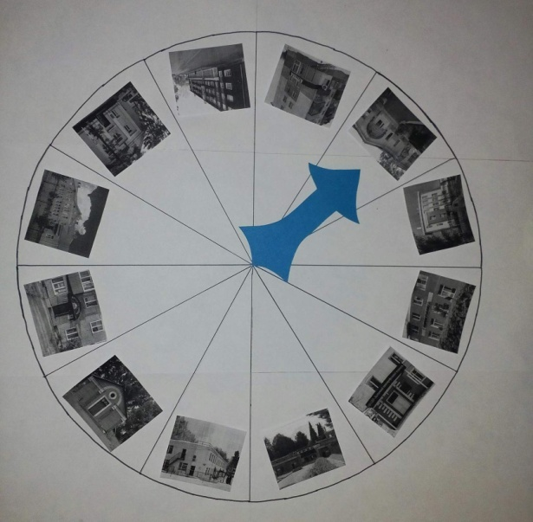 Рисунок 9

Заключение
Чувство патриотизма многообразно по своему содержанию, что не может быть определено несколькими словами. Это любовь к родным местам, гордость за свой народ, и ощущение взаимосвязи со всем окружающим. Любовь дошкольника к Родине начинается с любви к самым родным людям – папе и маме, любви к своему дому, улице, детскому саду, городу.
Дети должны понять, что их город – частица Родины. Дошкольникам надо знать, какие заводы есть в городе; о лучших людях города, интересных и памятных местах в городе. Ознакомление детей с родным городом нужно начать обращения их внимания на достопримечательности, памятники, музеи; следуя отметить , что люди из других районов приезжают, чтобы побывать в этих памятных местах. Знания ,о том что родной город интересен всем, вызывает гордость за родной край.
Таким образом, я считаю, что современное дошкольное образовательное учреждение является той социокультурной средой, которая позволяет создать условия для формирования у воспитанников чувство единства и гордости за свой город, его людей, воспитание патриотизма, основ гражданственности. Систематическая работа по воспитанию патриотических чувств к родному краю имеет положительные результаты.
Использование дидактических игр помогут воспитателям дошкольных образовательных учреждений познакомить воспитанников старшего дошкольного возраста с историей города, его структурой, работе с картой ,положительному отношению к родному краю, улучшить взаимопонимания между воспитанниками , родственниками (укрепление внутрисемейных связей), уважению к символам страны, области, города, гордости за принадлежность к своей стране и ее народу. Способствует активизации родителей в совместных мероприятиях по патриотической тематике, обогатить предметно – развивающую среду группы и детского сада. Повысить компетентность воспитателя по патриотическому воспитанию дошкольников.
Следовательно, дидактические игры оказывают большую помощь в формировании патриотических качеств дошкольников. Использование дидактических игр позволяет развивать сообразительность, умение самостоятельно решать поставленные задачи, соотносить свои действия с действиями ведущего и других участников игры. Свою работу по данной теме я буду продолжать, пополняя базу дидактических игр по патриотическому воспитанию дошкольников, изучая опыт современных педагогов и внедряя инновационные технологии.

Список литературы
- Реховский, П. Ф. История города Калтан [Текст] / рукопись / Калтан, самиздат, 1999. 124 с.
- 1. Жемчуева, Г.А. Ознакомление детей старшего дошкольного возраста с историей родного края (города) в рамках регионального компонента / Г.А. Жемчуева, А.Н. Игнатьева, Н.Н. Костина // Проблемы дошкольного образования на современном этапе: сб. научн. статей. Вып. 11 / под ред. О.В. Дыбиной [и др.]. – Ульяновск: Издатель Качалин Александр Васильевич, 2013. – С. 58–62. 2.
- Маханева, М.Д. Нравственно-патриотическое воспитание дошкольников: методическое пособие / М.Д. Маханева. М.: ТЦ Сфера, 2009. – 96 с.

